

**中国矿业大学计算机科学与技术学院**

**2020-2021(2)本科生计算机网络实验报告**

实验内容 网络服务器配置设计

指 标 点 5.2 占报告分比 25%

学生姓名 学 号

专业班级

学 院 计算机科学与技术学院

任课教师 杨东平

|  |  |  |  |  |
| --- | --- | --- | --- | --- |
| **课程基础理论掌握程度** | 熟练 🞏 | 较熟练 🞏 | 一般 🞏 | 不熟练 🞏 |
| **综合知识应用能力** | 强 🞏 | 较强 🞏 | 一般 🞏 | 差 🞏 |
| **报告内容** | 完整 🞏 | 较完整 🞏 | 一般 🞏 | 不完整 🞏 |
| **报告格式** | 规范 🞏 | 较规范 🞏 | 一般 🞏 | 不规范 🞏 |
| **实验完成状况** | 好 🞏 | 较好 🞏 | 一般 🞏 | 差 🞏 |
| **工作量** | 饱满 🞏 | 适中 🞏 | 一般 🞏 | 欠缺 🞏 |
| **学习、工作态度** | 好 🞏 | 较好 🞏 | 一般 🞏 | 差 🞏 |
| **抄袭现象** | 无 🞏 | 有 🞏 姓名: | | |

综合成绩： 任课教师签字：

年 月 日

**实验编号：04**

**项目名称：**网络服务器配置设计

**实验内容：**

(1) 在PC机上下载安装IIS，学习IIS的组成和功能，以及IIS的使用方法。

(2) 分别在本机进行WebServer、EmailServer、FTPServer的配置设计；

(3) 通过另外一台接入互联网的PC机（或自己的手机）的通用客户程序（浏览器或DOS终端）访问自己设置的WebServer、EmailServer、FTPServer。

**实验要求：**

(1) 提前熟知Web服务、Email服务、FTP服务的功能、特点及其组成内容；

(2) 分别进行Web服务、Email服务、FTP服务的单独配置及单独开启和测试，以及三个服务同时配置和开启下的测试。

**预习要求：**

提前详细阅读实验指导书中该实验项目下的关于IIS、Web服务、Email服务、FTP服务的功能、特点及其组成内容的描述。

**操作与观察：**

正确按照实验指导书步骤操作，观察记录下操作结果。

**实验报告要求：**

(1) 按照实验要求，完成全部实验内容

(2) 在标准实验报告书上填写全部实验操作记录和观察结果

(3) 登录实验管理服务器，提交实验报告电子档。

**实验报告内容：**

1. 在PC机上下载安装IIS，学习IIS的组成和功能，以及IIS的使用方法。

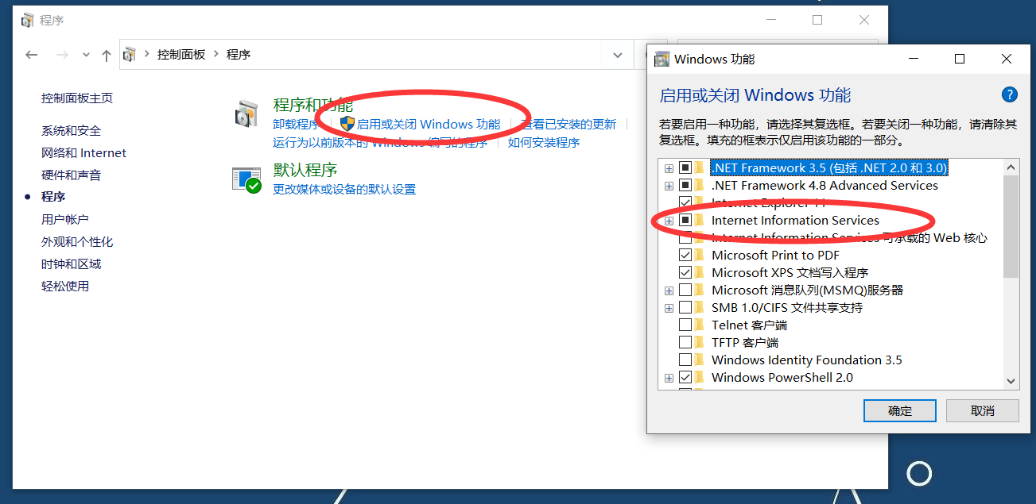ISS的安装：打开win10系统的控制面板，点击程序，在“程序和功能“下面点击”启用或关闭Windows功能“，对Internet Information Services的所有组件全选，点击确定即可安装成功。如图1.1所示。

图1.1 安装ISS的步骤

此时，可以在搜索功能中查找到ISS管理器应用。如图1.2、图1.3所示。

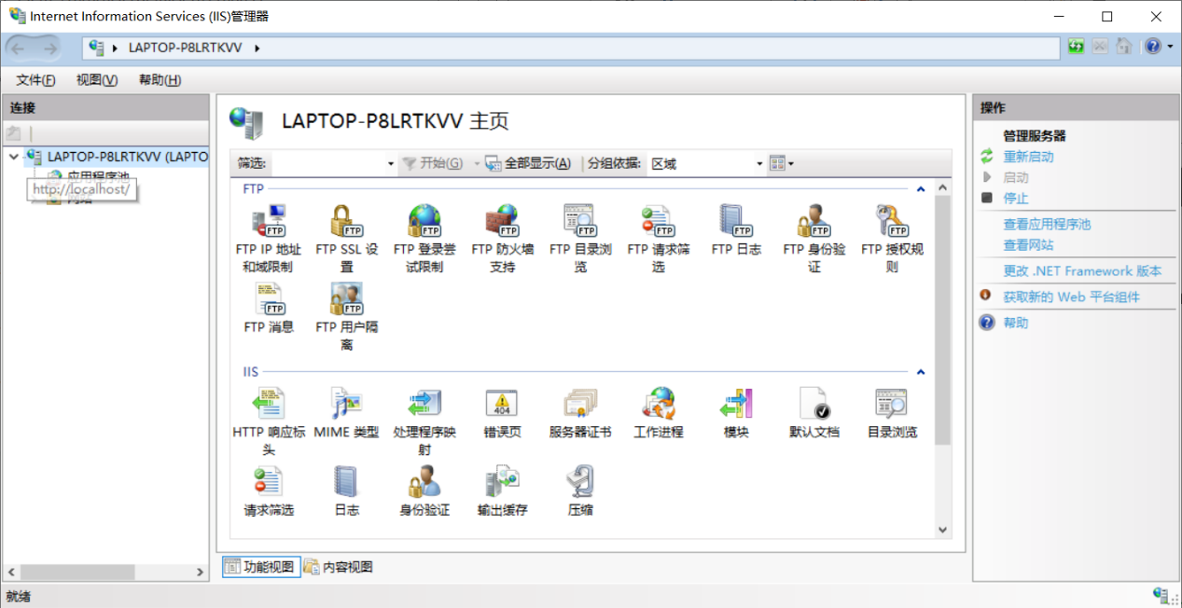

图1.3 ISS管理器主界面

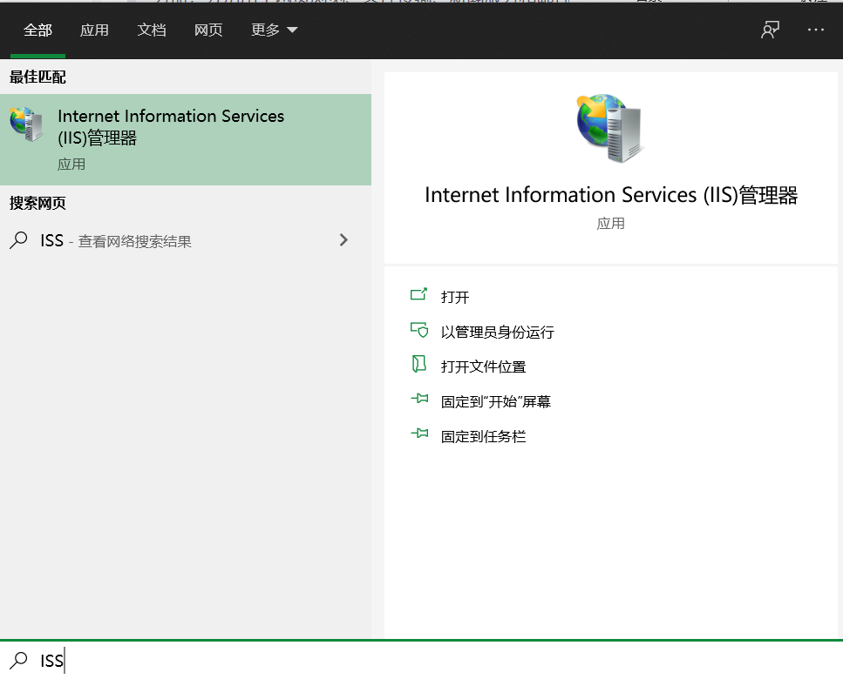

图1.2 搜索ISS管理器

微软对ISS的官方解释如下：ISS提供了对Web和FTP服务器的支持，以及对ASP.NET网站、动态内容（如经典ASP和CGI）和本地及远程管理的支持。

通过网络上查阅资料学习明白了ISS的组成和功能：IIS是一种Web（网页）服务组件，其中包括Web服务器、FTP服务器、NNTP服务器和SMTP服务器，分别用于网页浏览、文件传输、新闻服务和邮件发送等方面，它使得在网络（包括互联网和局域网）上发布信息成了一件很容易的事。

IIS意味着你能发布网页，并且有ASP（Active Server Pages）、JAVA、VBscript产生页面，有着一些扩展功能。直白的说，IIS属于Windows服务器组建，像目前很多网站服务器依然安装的是Windows服务器系统，比如最常见的Windows server2003 其里面最核的功能，就是IIS。

对于小白朋友来说，只要知道IIS是网页服务组件，用来搭载网站运行程序的平台即可，比如IIS结合php+ASP环境，即可放置目前流行的ASP/PHPx程序的网站程序。Windows XP/server2003自带的是IIS6版本，Win7/Win8服务器版本，自带的是IIS7/8版本，版本越高，安全性通常越好。

IIS可以赋予一部主机电脑一组以上的IP地址，而且还可以有一个以上的域名作为Web网站，您可以利用TCP/IP内容设置两组以上的IP地址给它，除了为网卡再加进一组IP地址之外，必须在负责这个点的DNS上为这组IP地址指定另一个域名，完成这些步骤以后，在Internet Service Manage中就会出现一个虚拟Web服务器，虚拟服务器（Virtual Server）必须有它自己的主目录（home directory），对于IIS来说，所有服务器都是它的虚拟服务器。

（以上摘自网络）

1. 分别在本机进行WebServer、EmailServer、FTPServer的配置设计
2. WebServer的配置：

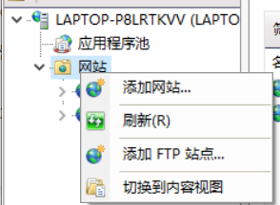在ISS管理器中，右键点击计算机名菜单下的“网站”，选择“添加网站”。如图2.1.1所示。在“添加网站”对话框，配置信息如图2.1.2所示。网站名称5000.Chen，物理路径，IP地址填写完成后，选择端口5000.

图2.1.1 添加网站

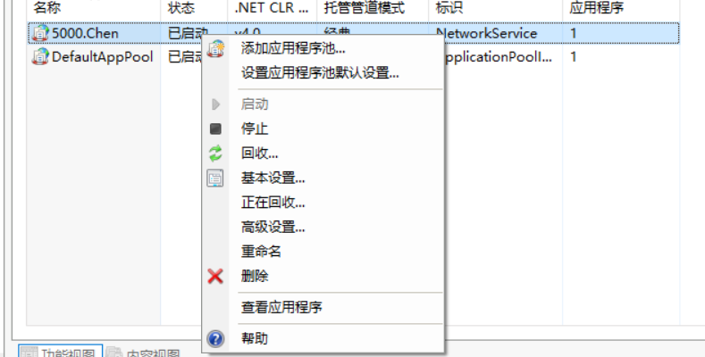在应用程序池中，设置网站的基本参数。右键网站，点击“高级设置“，如图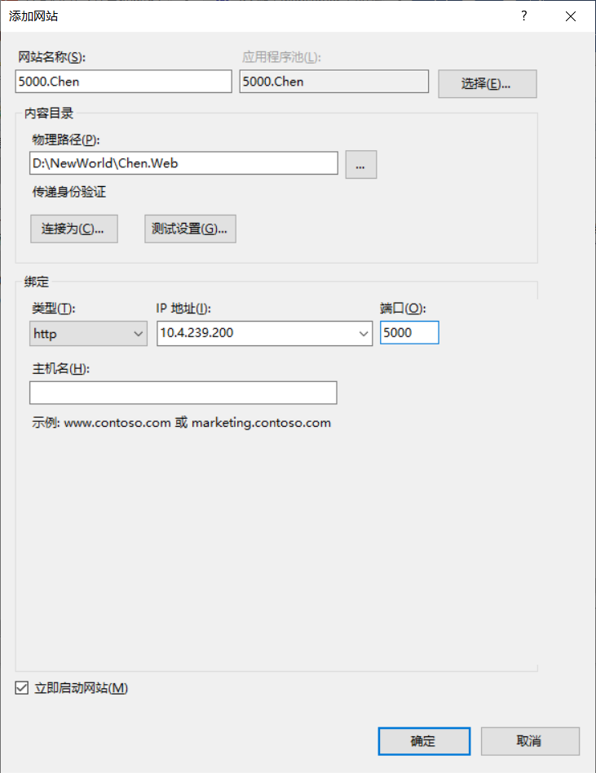2.1.3所示。

图2.1.3 网站的高级设置

图2.1.2 网站的配置信息

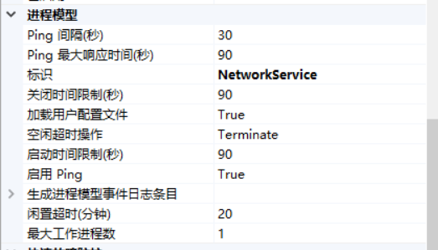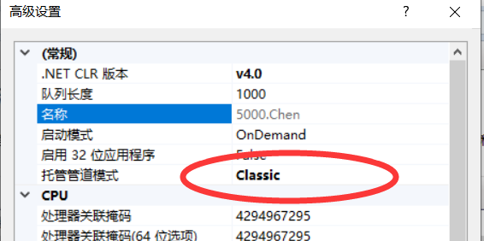在高级设置对话框，设置托管管道模式为Classic，标识为NetworkService。如图2.1.4、2.1.5所示。

图2.1.5 设置标识

图2.1.4 设置托管管道模式

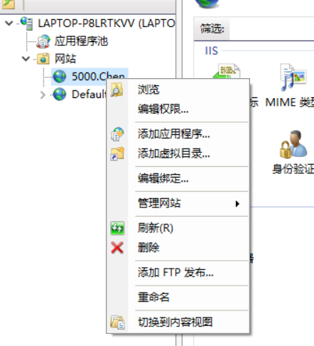再回到5000.Chen网站中，右键网站，选择编辑权限设置。如图2.1.6所示。

图2.1.6 选择编辑权限

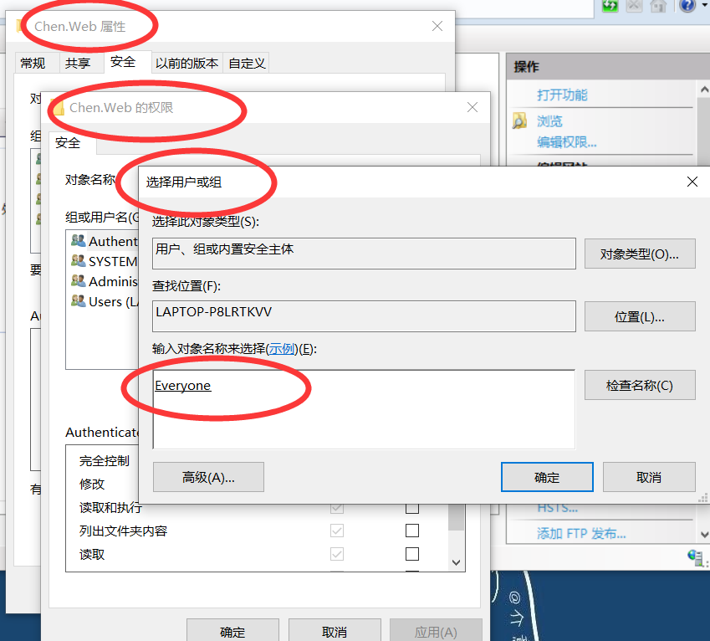在编辑权限的对话框中，选择“安全“，选择”编辑“，添加组或用户名为EVERYONE，至此，网站的访问权限设置成功。如图2.1.7所示。

图2.1.7 设置网站的访问权限

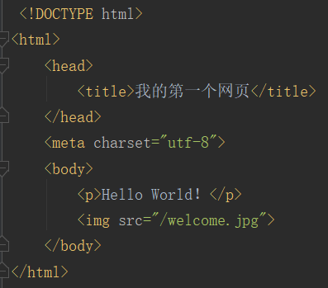之后就可以设置访问网站时的html文档了。下面编写一个简单的html文档，内容如图2.1.8所示。

图2.1.8 html代码

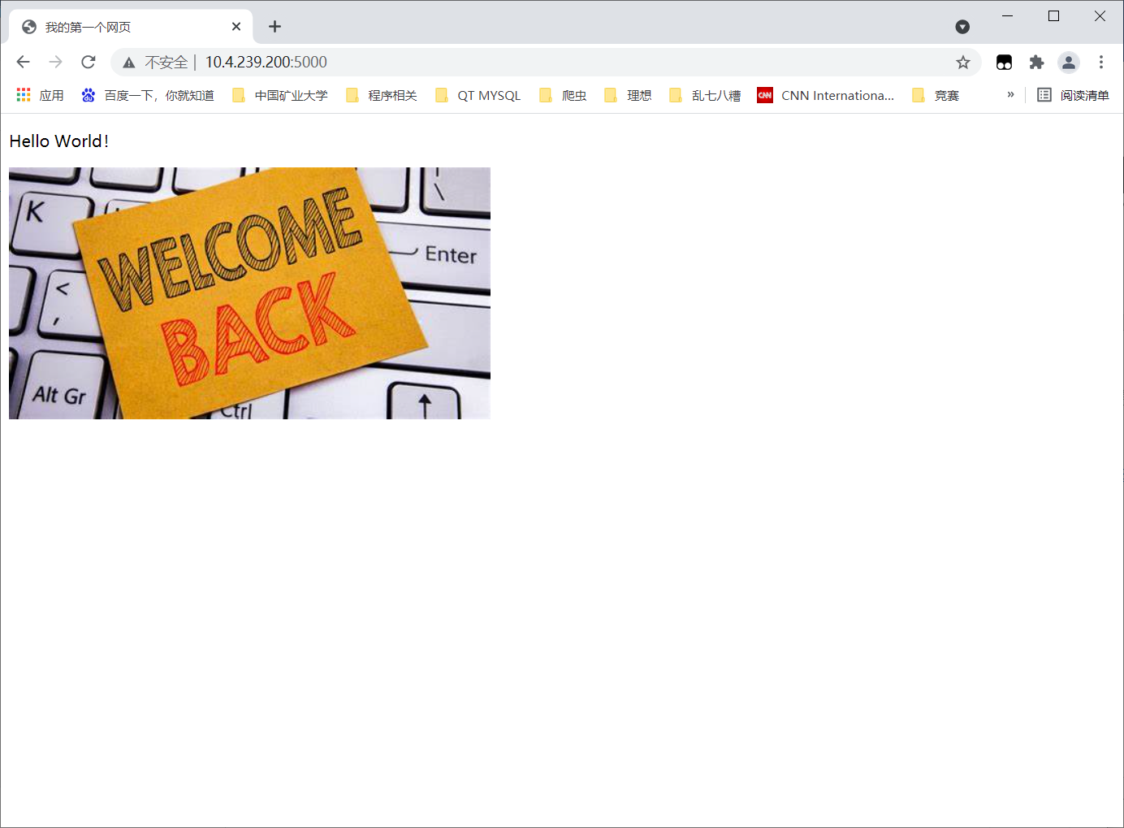在网站的同级目录下，存放图片’welcome.jpg’，同时设置网站的默认显示文档为该html文件。最后，将个人电脑的windows防火墙关闭后，在浏览器的网站栏输入<http://10.4.239.200:5000，访问到的内容如图2.1.9>所示。至此，Web服务器搭建成功。

图2.1.9 成功连接至Web服务器

1. FTPServer的配置设计

FTPServer包含在了ISS的组件中，故已经安装成功，可以直接进行配置。

在ISS中添加FTP站点，自定义一个FTP站点名称Chen.FTP，物理路径使用D:\NewWorld\Chen.FTP，IP地址使用本机IP，端口号使用默认端口21。选择无SSL。身份验证使用匿名，给匿名用户授权读写权限。如图2.2.1所示。

最后，便可以通过在浏览器的网址栏输入刚才设置的本机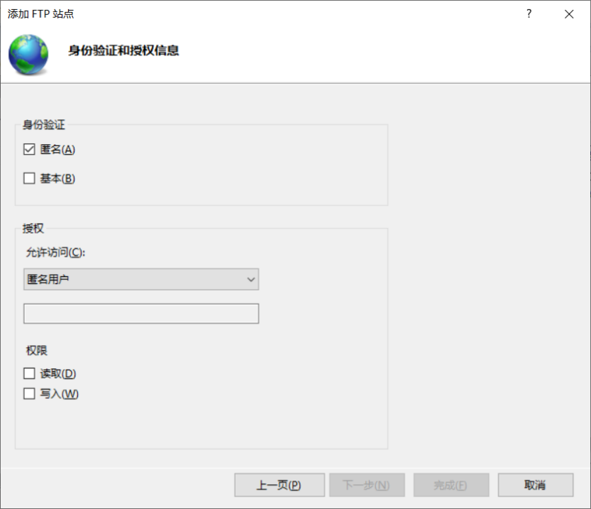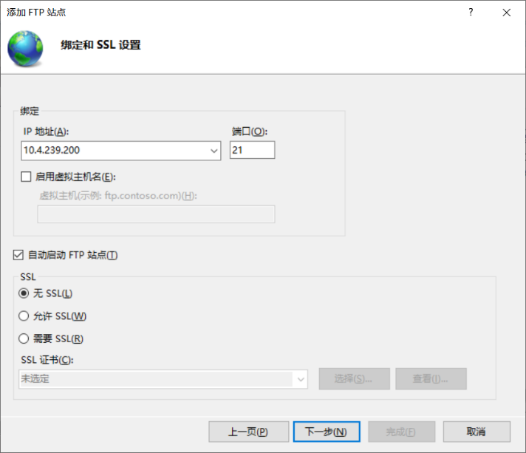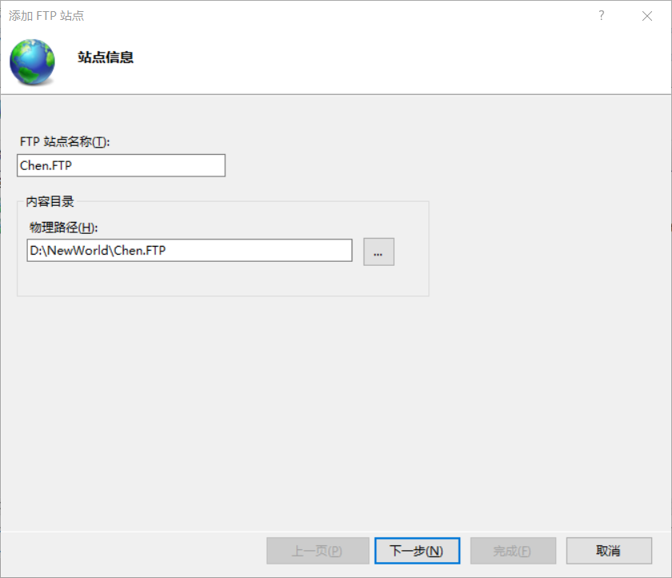IP（ftp://10.4.239.200）来访问到FTP站点内所有的文件并下载。如图2.2.2所示。

图2.2.1 添加FTP站点的过程

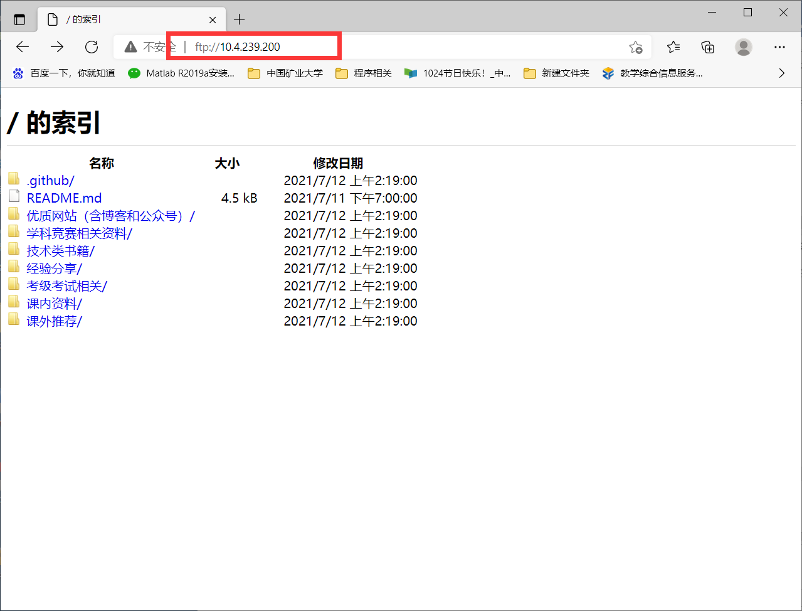

图2.2.2 成功访问到FTP站点

1. EmailServer配置

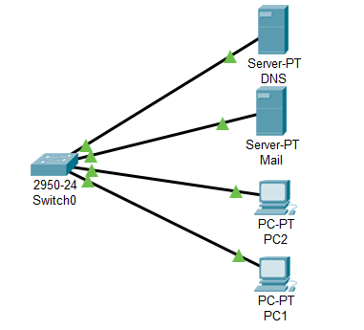配置EmailServer的网络拓扑图如图2.3.1所示。其中包括两台个人计算机PC1、PC2，一台DNS服务器，一台邮件服务器。

图2.3.1 网络拓扑图

对涉及到的交换机、服务器、PC机进行相关配置。首先设置DNS服务器的IP地址为192.168.1.200。mail服务器的IP地址为192.168.1.100。

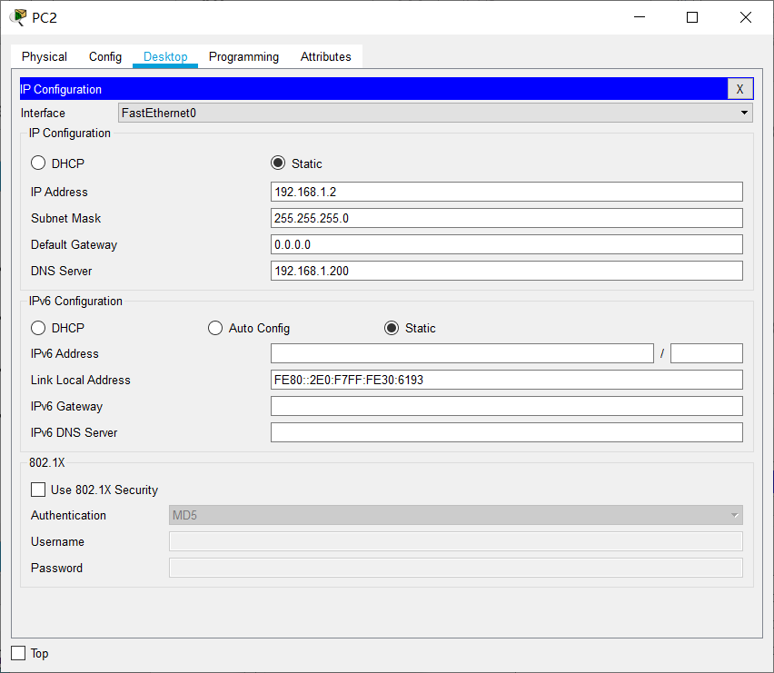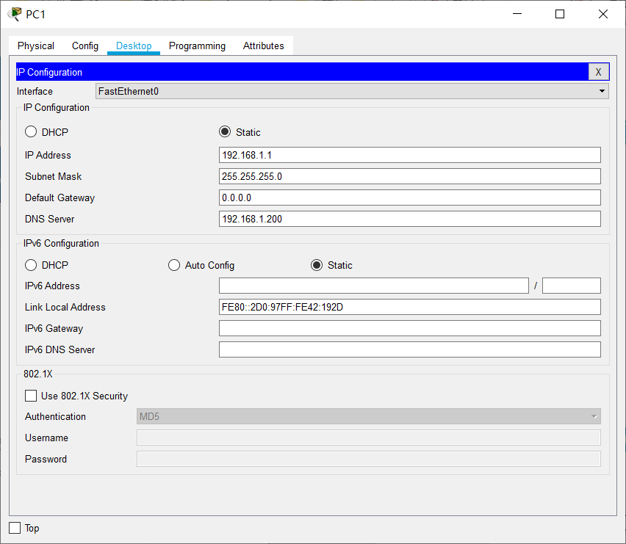将PC1、PC的IP地址分别设置为192.168.1.1与192.168.1.2，他们的DNS服务器的IP地址设置为192.168.1.200，如图2.3.2所示。

图2.3.2 PC0、PC1的相关配置

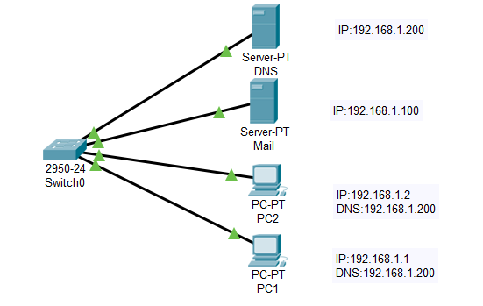最终的网络拓扑结构如图2.3.3所示。

图2.3.3 最终的网络拓扑

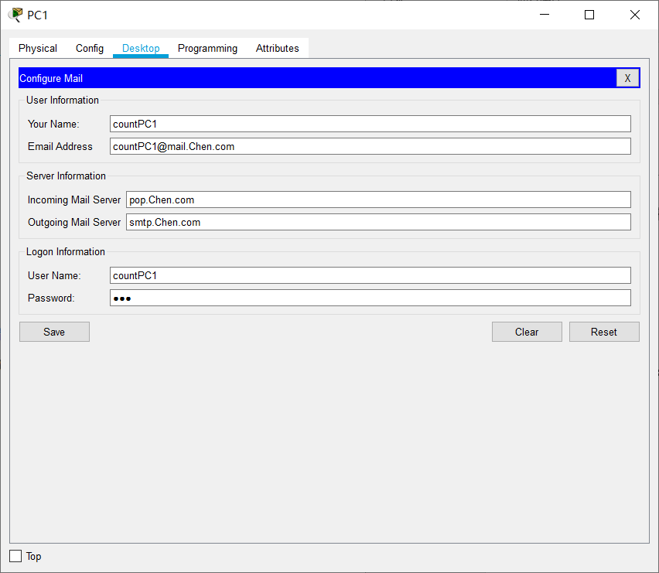接下来为两台PC设置mail地址。PC1的[Email地址设置为countPC1@Chen.mail.com](mailto:Email地址设置为countPC1@Chen.mail.com)，接收邮件服务器域名pop.Chen.com，发送邮件服务器域名smtp.Chen.com，如图2.3.4所示，同时PC2也进行类似的设置。

图2.3.4 PC的邮件服务设置

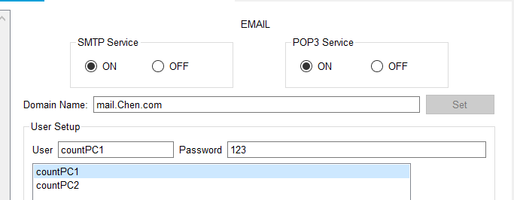接下来配置邮件服务器。将其域名设置为mail.Chen.com，同时设置两个帐户countPC1与countPC2，用户名和密码与PC机的配置相同。如图2.3.5所示。

图2.3.5 Mail服务器的配置

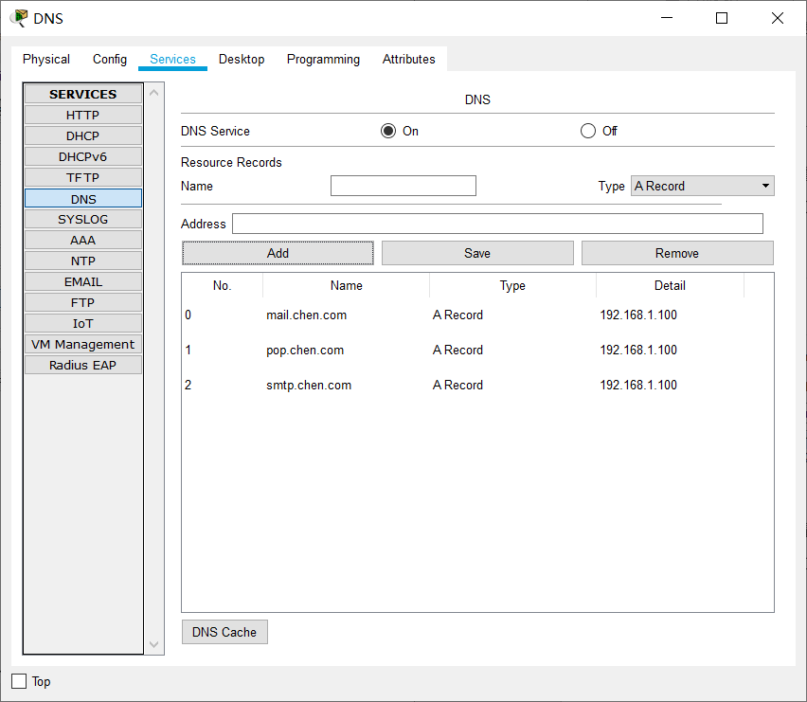最后，配置DNS服务器，将上述涉及到的三个邮件的域名解析成对应的IP地址192.168.1.100，如图2.3.6所示。

图2.3.6 DNS服务器配置

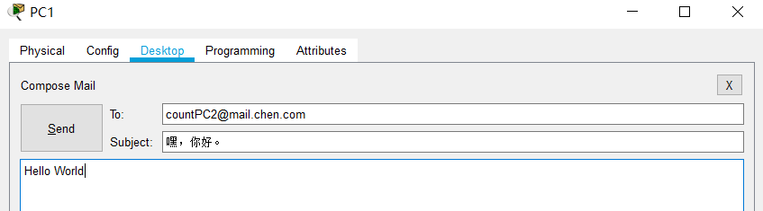接下来使用PC1对PC2的帐户发送一封邮件。内容如图2.3.7所示。

图2.3.7 PC1向PC2发送邮件

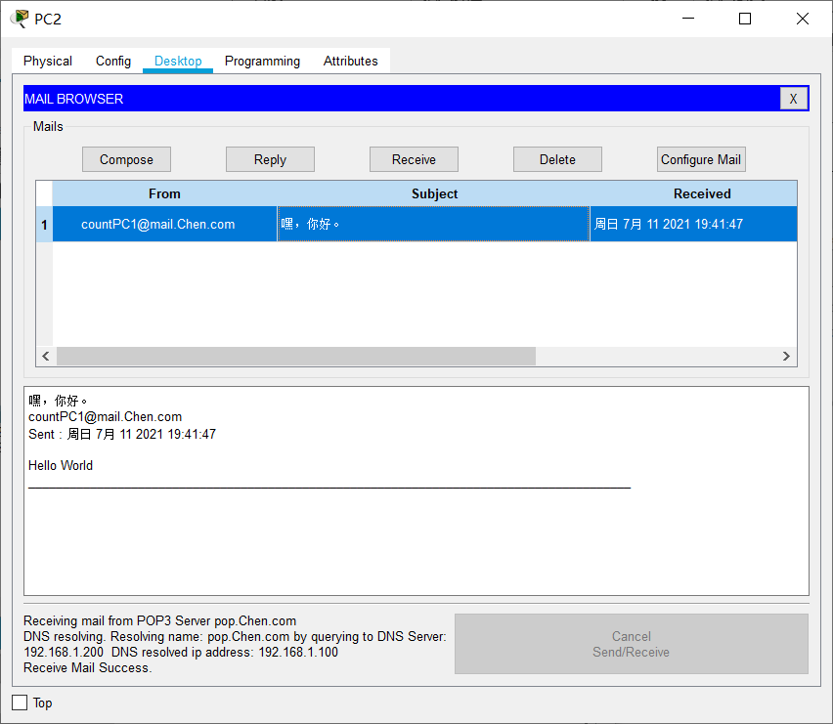PC2使用recevie命令接受邮件，成功接收，如图2.3.8所示。

图2.3.8 PC2成功接收到邮件

至此，EmailServer配置成功。

除了上述成功的配置外，还额外尝试了以下两种形式：

在DNS服务器不设置smtp.Chen.com，这种情况下，PC1点击发送邮件时会提示无法解析发送邮件服务器域名。

同样的，当DNS服务器不设置pop.Chen.com时，在这种情况下，PC1可以正常发送邮件，邮件被缓存在邮件服务器种，但是当PC2点击receive时，才会提示无法解析接收邮件服务器域名，与预想的情况一致。

1. 通过另外一台接入互联网的PC机（或自己的手机）的通用客户程序（浏览器或DOS终端）访问自己设置的WebServer、EmailServer、FTPServer。

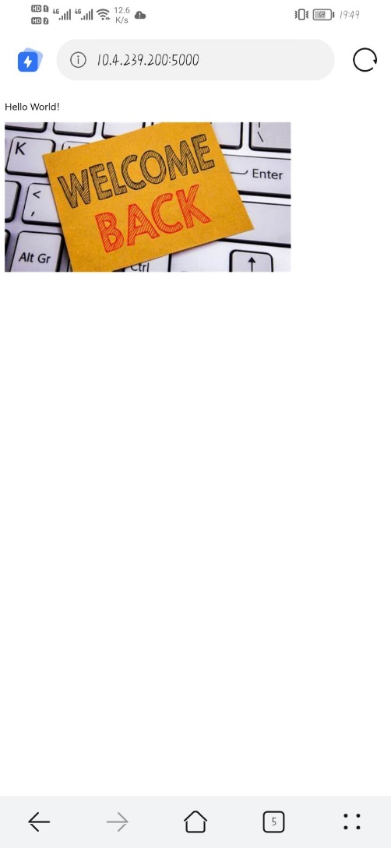首先，通过手机（内网）访问Webserver，即<http://10.4.239.200:5000>，手机上成功显示网页，服务器搭建成功。结果如图3.1所示

图3.1 手机成功访问搭建的服务器

使用手机热点，将个人的电脑、同学的电脑连接上手机热点。最终个人电脑的IP地址为：192.168.43.127，同学电脑的IP地址为：192.168.43.157。

使用新的IP地址重新搭建FTP站点，如图3.2所示。

图3.2 新的FTP站点

使用同学电脑访问新的FTP站点<ftp://192.168.43.127，成功访问，如图3.3>所示。

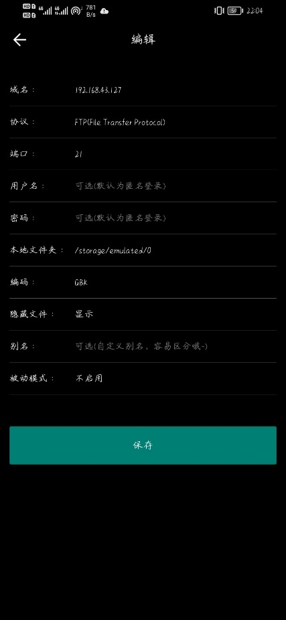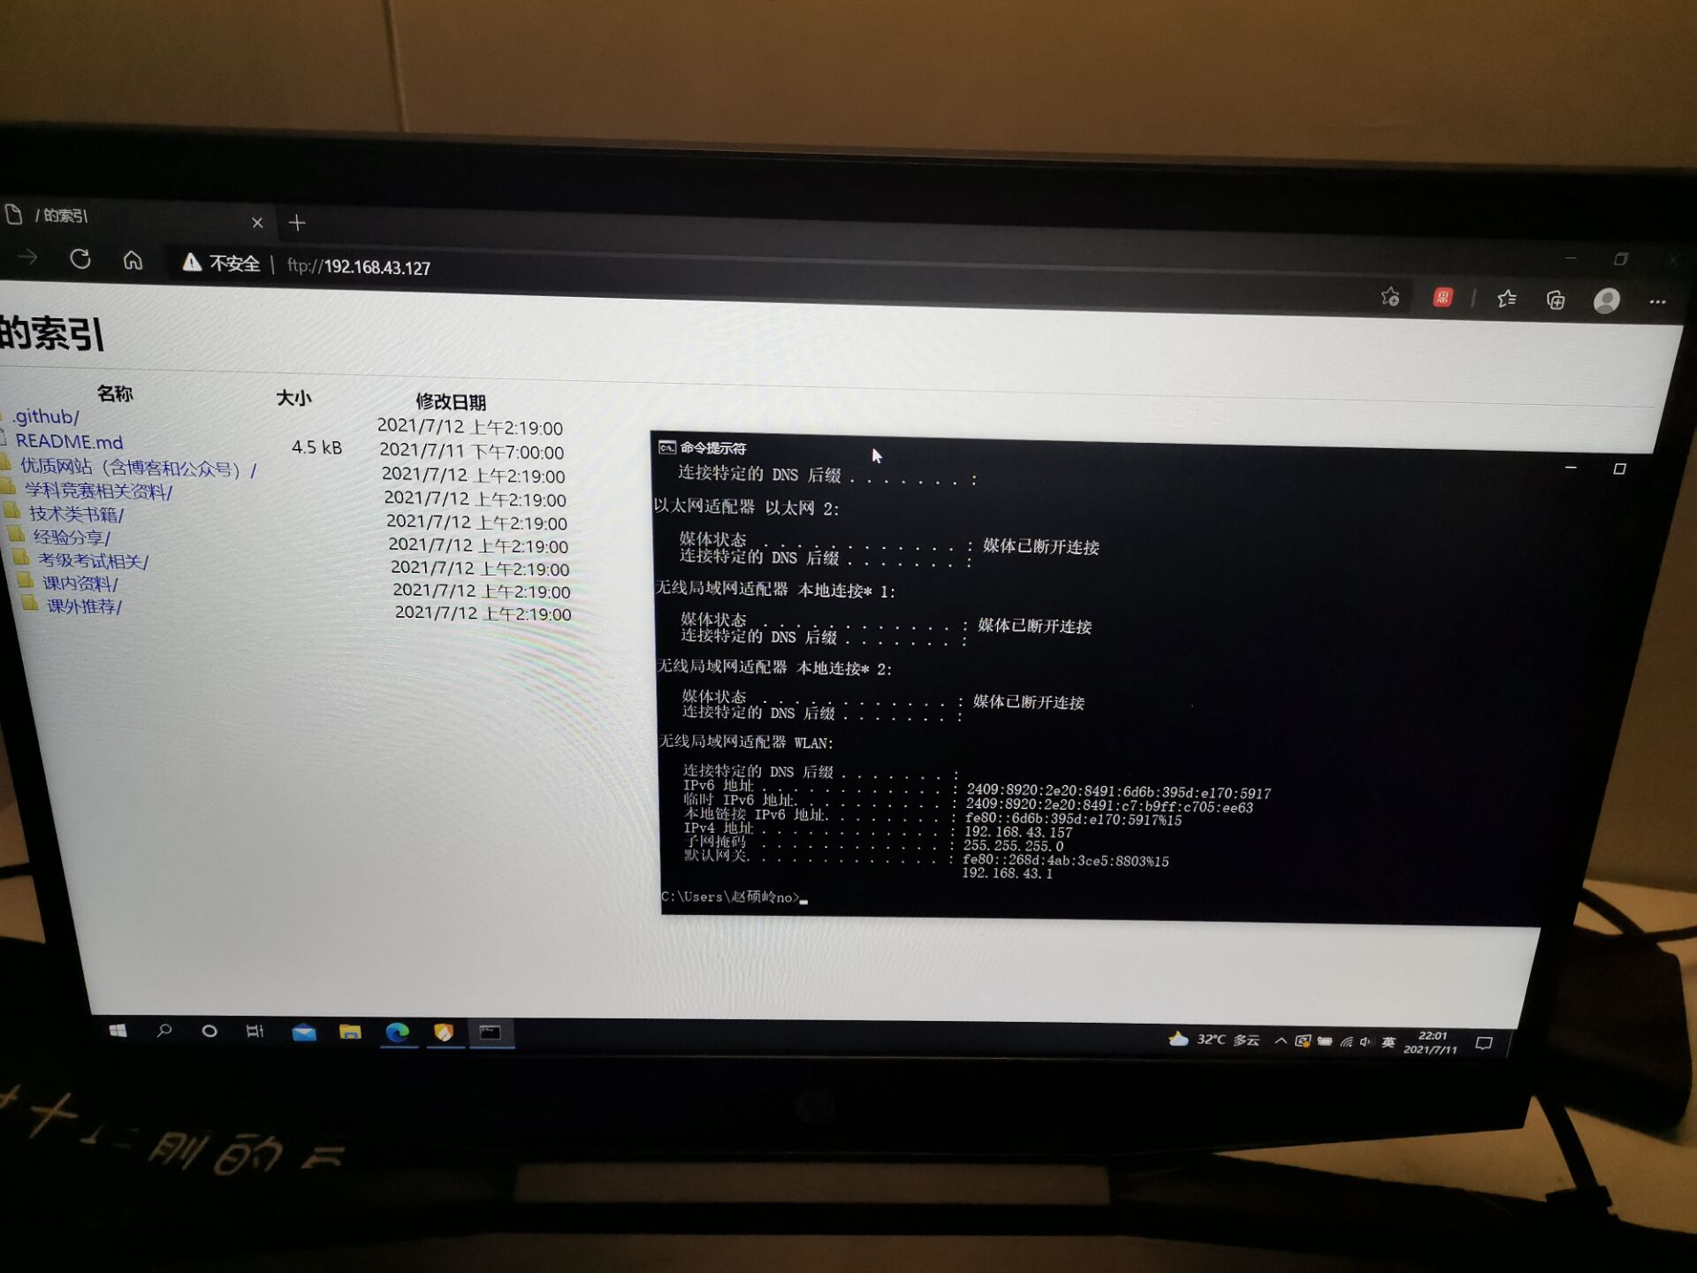同时，使用开启热点的手机连接个人计算机的FTP站点，配置情况如图3.4所示。

图3.4 手机的FTP客户端配置

图3.3 另一台PC机成功访问本机的FTP站点

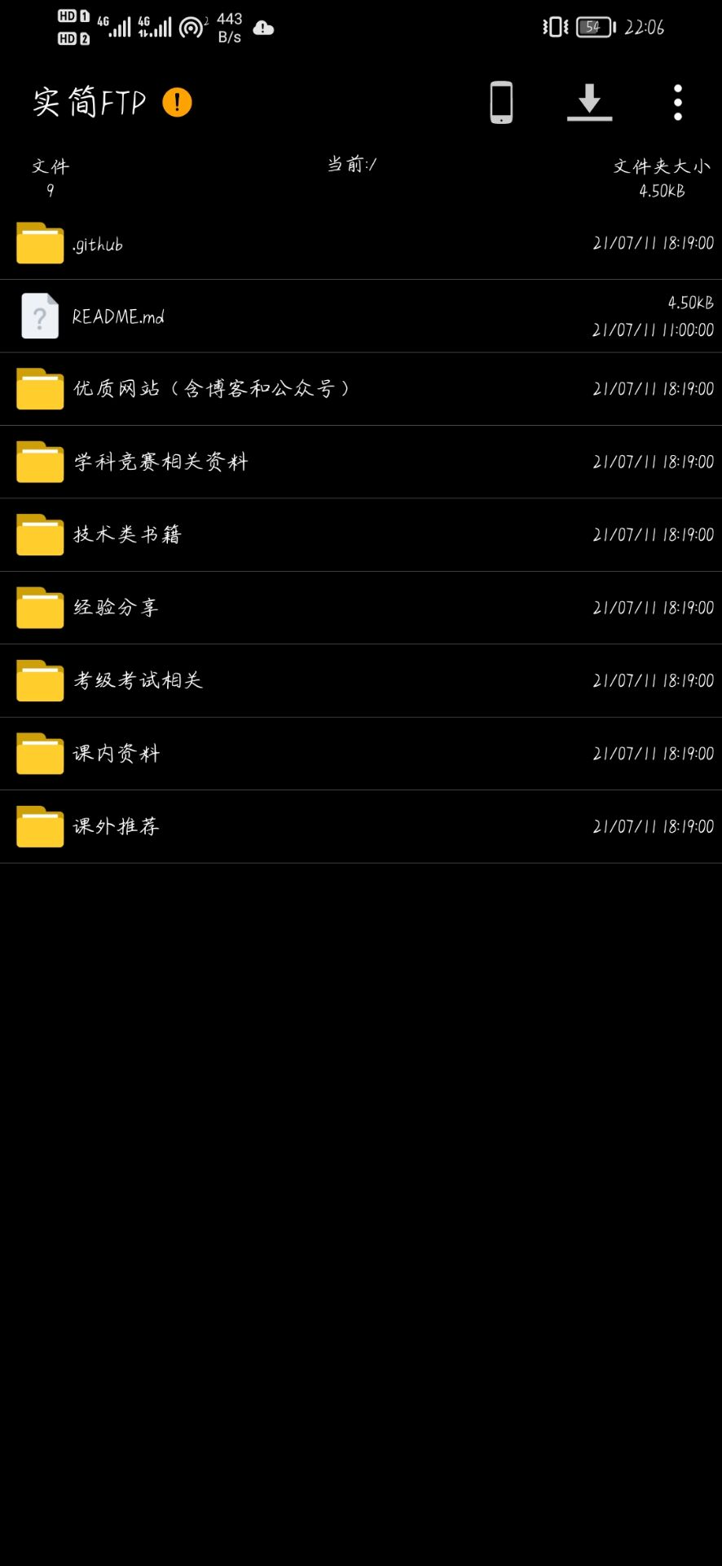最终成功访问到个人电脑的FTP站点，如图3.5所示。

图3.5 手机成功访问PC的FTP站点

**实验体会：**

通过本次实验，我对应用层的协议有了更好的理解。学会了自己搭建http服务器，ftp服务器以及email服务器。特别是看到自己的网页出现在另一台电脑上的时候特别开心。FTP站点的搭建为以后传输文件提供了一种新的途径。

总之，最后一次实验让我学到了很多。